**银行管理系统设计文档**

1. **小组成员：于瑞寒，游海城**

**二、成员分工：**

**于瑞寒：2.客户账户管理、3.存取贷业务管理4.业务查询、5、银行排队管理6.银行网点查询**

**游海城：1.银行职员管理、7.客户资料管理、8.界面设计**

**三、技术路线**

**整体采用了，JavaSwing + Mysql**

**Swing使用了flatlaf的FlatDarculaLaf皮肤**

**Mysql调用本地数据库，导入了jdbc包**

**职员信息，客户账户信息均采用随机生成，保证数据合法。**

**四、优点&缺点**

**优点：**

1. **有很强大的数据储存能力**
2. **界面ui很好看**
3. **代码简洁明了**

**缺点：**

1. **鼠标选中删除修改办理业务会有几率触发bug**

**五、详细设计**

**0、数据库设计**

**①.user下：**

**[1].custom – 客户管理**

**[1.1]. Card – 银行卡号**

**[1.2]. Name – 客户姓名**

**[1.3]. Pass – 银行卡密码**

**[1.4]. Tele – 手机号**

**[1.5]. Posi – 客户类型(1. Vip 2. Novip)**

**[1.6]. Res – 余额**

**[1.7]. loan – 贷款**

**[2].grap – 路线**

**[2.1]. p1 – 端点1**

**[2.2]. p2 – 端点2**

**[2.3]. dis – 距离**

**[3].log – 业务日志**

**[3.1]. Date - 业务时间**

**[3.2]. User - 客户名**

**[3.3]. Ope - 操作**

**[4].person – 职员信息**

**[4.1]. ID – 职员编号**

**[4.2]. Name – 职员姓名**

**[4.3]. Sex – 性别(1.male 0.female)**

**[4.4]. Age – 年龄**

**[4.5]. tele – 电话**

**[4.6]. Address – 地址**

**[4.7]. Posi – 职位**

**[5].que – 排队信息**

**[5.1]. Name – 排队客户姓名**

**[5.2]. isVip – 是不是vip窗口**

**[6].user – 登陆账户**

**[6.1]. UserName – 登陆账号**

**[6.2]. PassWord – 登陆密码**

**1、登陆注册**

**在Main()入口进入后，会转到登陆界面，可以实现登陆、注册，所有数据均在数据库中，Login.java是登陆界面，Register.java是注册界面。**

2、银行职员管理

这几个管理，我是用tabbedPane实现的切换界面，默认是银行职员管理

登陆之后可以最先转到银行职员管理，我用JTable实现的表格，从数据库读取数据写入表格，可以直接在上面修改数据即可实现更新，右键我用JPopupMenu重写了右键，可以实现选中鼠标指向的那条数据删除或者添加新的数据

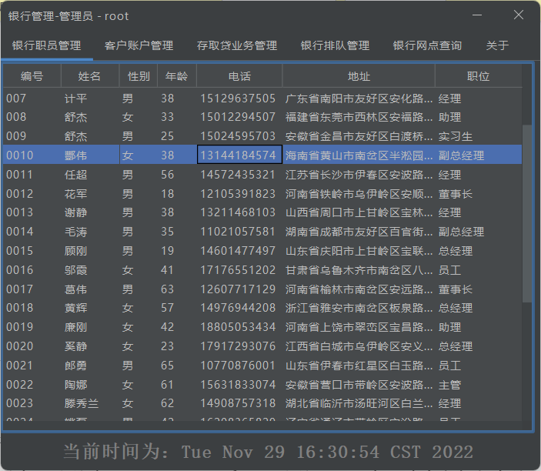

3、客户账户管理 & 存贷款业务管理 & 贷款计算器

这个思路也是从数据库读入数据渲染一个表格，然后可以直接修改表格数据然后更新数据库，右键选中鼠标指向的当前客户可以实现删除、存款、取款、贷款操作，并写入log数据库。

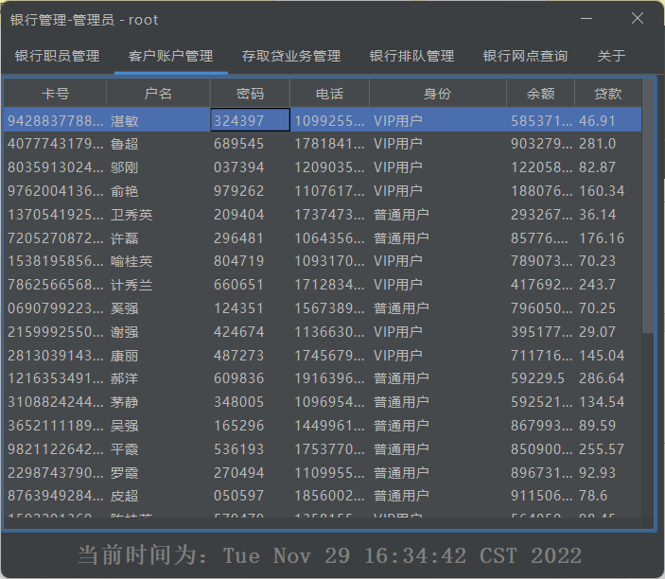

贷款计算器也在办理业务中，利息计算标准为时下利率0.03

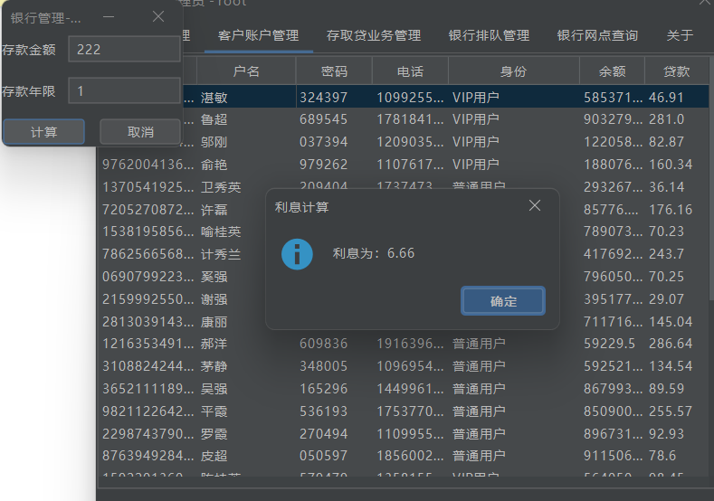

4、 存贷款业务管理

也是从数据库读取log数据，渲染表格，数据就是业务办理时存入数据库的数据。

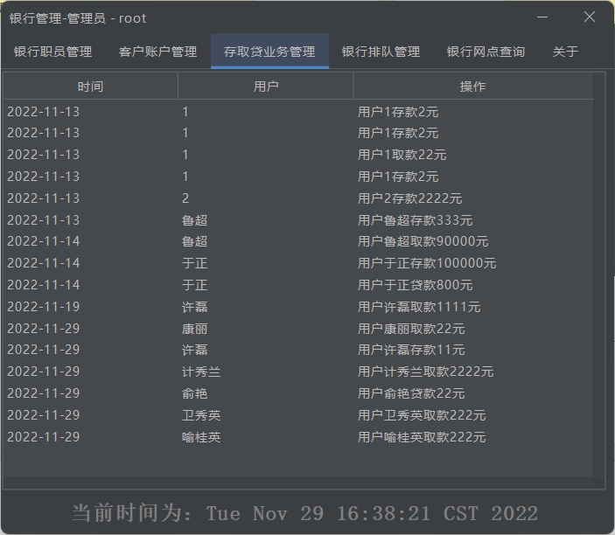

5、银行排队管理

分为两个窗口，VIP窗口和普通窗口，实现了取号、叫号、打分功能，并存入数据库且实现排队功能。

6、银行网点查询

从数据库读入边渲染到表格中，查询时使用dijstra算法进行查询。

